**Название документа**

**Название проекта**

|  |  |
| --- | --- |
| Идентификатор: | 113 |
| Версия: | 1.3 |
| Дата: | 16.05.2025 |
| Автор: | И.И. Иванов |
| Утверждаю: | П.П. Петров |

**Модульное тестирование метода авторизации**

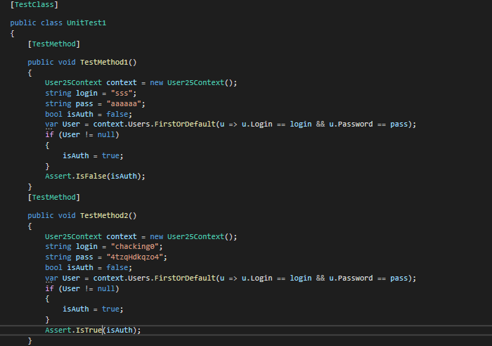

Рисунок 1 – Тестирование для проверки корректности данных

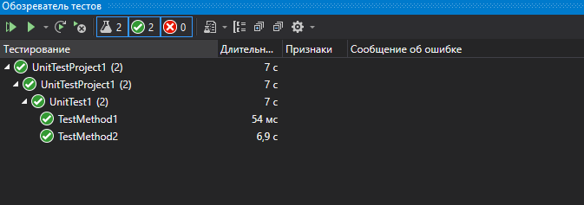

Рисунок 2 – Пройденные тесты